SECUENCIA DIDACTICA
TEMA: Micro minerales

SUBTEMA: Flúor

LOGRO: Conocer la importancia de consumir alimentos ricos en flúor.

ACTIVIDAD: “Encuentra la pareja”
FASES | ACTIVIDAD | RECURSOS
INICIO: | Para dar inicio a la clase la maestra recibe a los niños con un saludo y a su vez con un poema de bienvenida, el cual ayuda a que el ambiente se torne agradable para cada y así empezar el día con más consciencia.  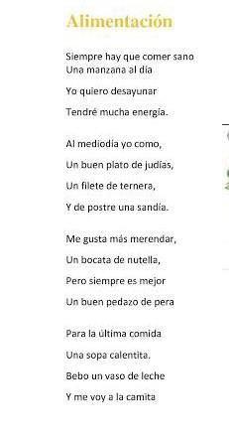  Seguido a ello la profesora hace el llamado a lista, el cual es dinámico y divertido, para esta usa como recurso una canción, y los niños deberán estar muy atentos para seguir las instrucciones https://www.youtube.com/watch?v=UAvfxZ7sbTI.  “Inicio de semana-canción”  Posteriormente la maestra les pregunta a los niños si saben que día es, y que tal estuvo el clima, luego les comparte fecha, día y hora en la que están.  Después de ello la profesora formula algunas preguntas, estas van dirigidas a los niños, para saber que conocimiento tienen sobre el tema a trabajar. ¿Qué es el flúor? ¿En qué alimentos encontramos el flúor? ¿Qué ocasiona consumir alimentos ricos en flúor? | Tv
DESARROLLO: | Para dar inicio a la clase la maestra comienza a explicar el tema a tratar por medio de imágenes elaboradas con anterioridad y una lectura que básicamente explica la importancia del flúor en nuestro cuerpo, en que alimentos lo encontramos, que benéficos tiene el consumir alimentos ricos en flúor etc.  https://www.clinicadentalurbina.com/noticias/consejos-salud/fluor-importancia-la-dieta/  Luego de ello invita a los niños a realizar una actividad que pondrá a prueba la memoria, este juego consiste en colocar unas fichas boca abajo y en cada turno se da la vuelta a dos de ellas, si la imagen es la misma se quedan hacia arriba en el caso contrario se vuelven a girar y así sucesivamente hasta que cada niño pase a realizar la actividad. (Las imágenes contienen alimentos ricos en flúor)  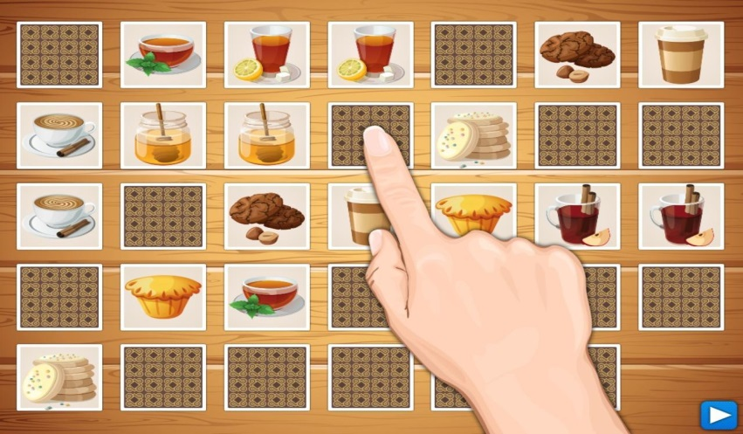  Como refuerzo de la actividad la profesora entrega unas guías, que tienen algunas preguntas sobre la lectura y el juego realizado en clase.  Para evaluar lo aprendido en clase la maestra le pregunta a los niños: ¿Qué aprendieron el día de hoy? ¿Qué fue lo que más les gusto de la actividad? ¿Qué es y cuál es el objetivo del flúor en nuestro cuerpo? | Guías  Fichas  Mesas  Lápices
CIERRE: | Para la fase final la profesora deja como tarea que los niños con ayuda de sus padres realicen un dibujo de un alimento rico en flúor en un octavo de cartulina y a su respaldo escriban la importancia de ese alimento para el ser humano y llevarlo para la próxima clase.  Luego invita a los niños a ponerse de pie, y así cerrar bailando y cantando con la canción de despedida.  https://www.youtube.com/watch?v=Y3TFpZedUxg  “Soy una Serpiente” | Tv  Lápiz  Cuaderno

